**Java Web开发**

**实验一**

**作业报告**

|  |  |
| --- | --- |
| 学 院 | 计算机 |
| 所在系 班 级 | 2017软件工程系9班 |
| 学 号 姓 名 | 03171314 庄烈辉 |
| 指 导 教 师 | 郭晓燕 |
| 完 成 时 间 | 2019年3月6日 |

# 实验题目

在MyEclipse环境下新建一个项目取名为WebTest+学号（必做）

a) 在该项目的Webroot目录下创建一个JSP程序（可选择第一章课件上的例题或者书上P16页的例题），并在IE下运行；

b) 将课件第一章的例题input.jsp、receive.jsp内容拷入项目中。并运行访问该JSP页面；

# 分析与设计

input.jsp、receive.jsp两个文件

# 关键源码（部分）

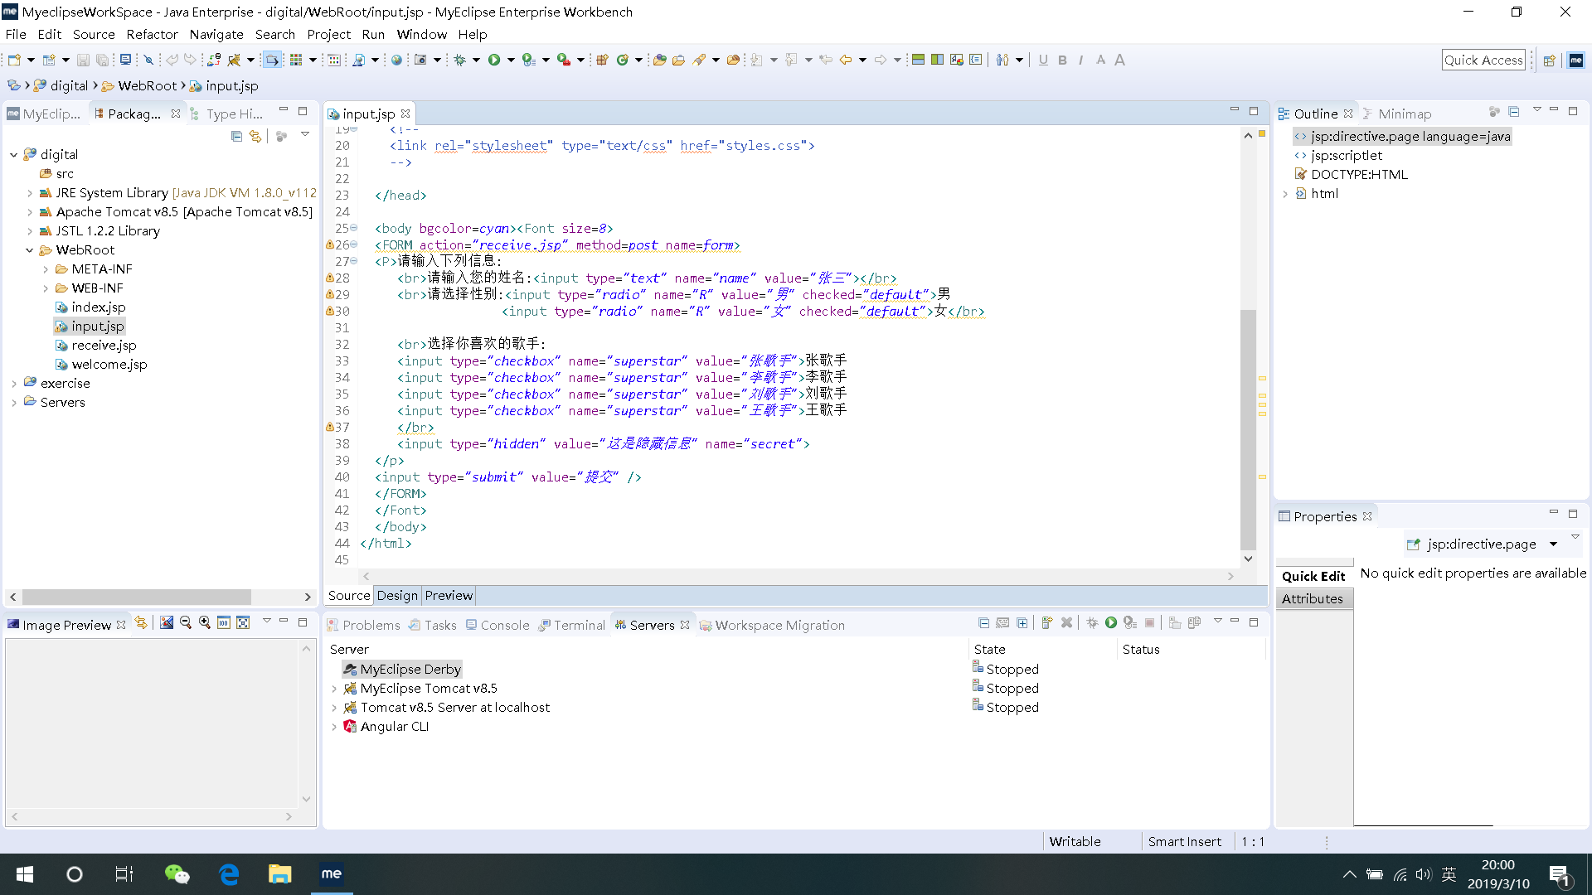

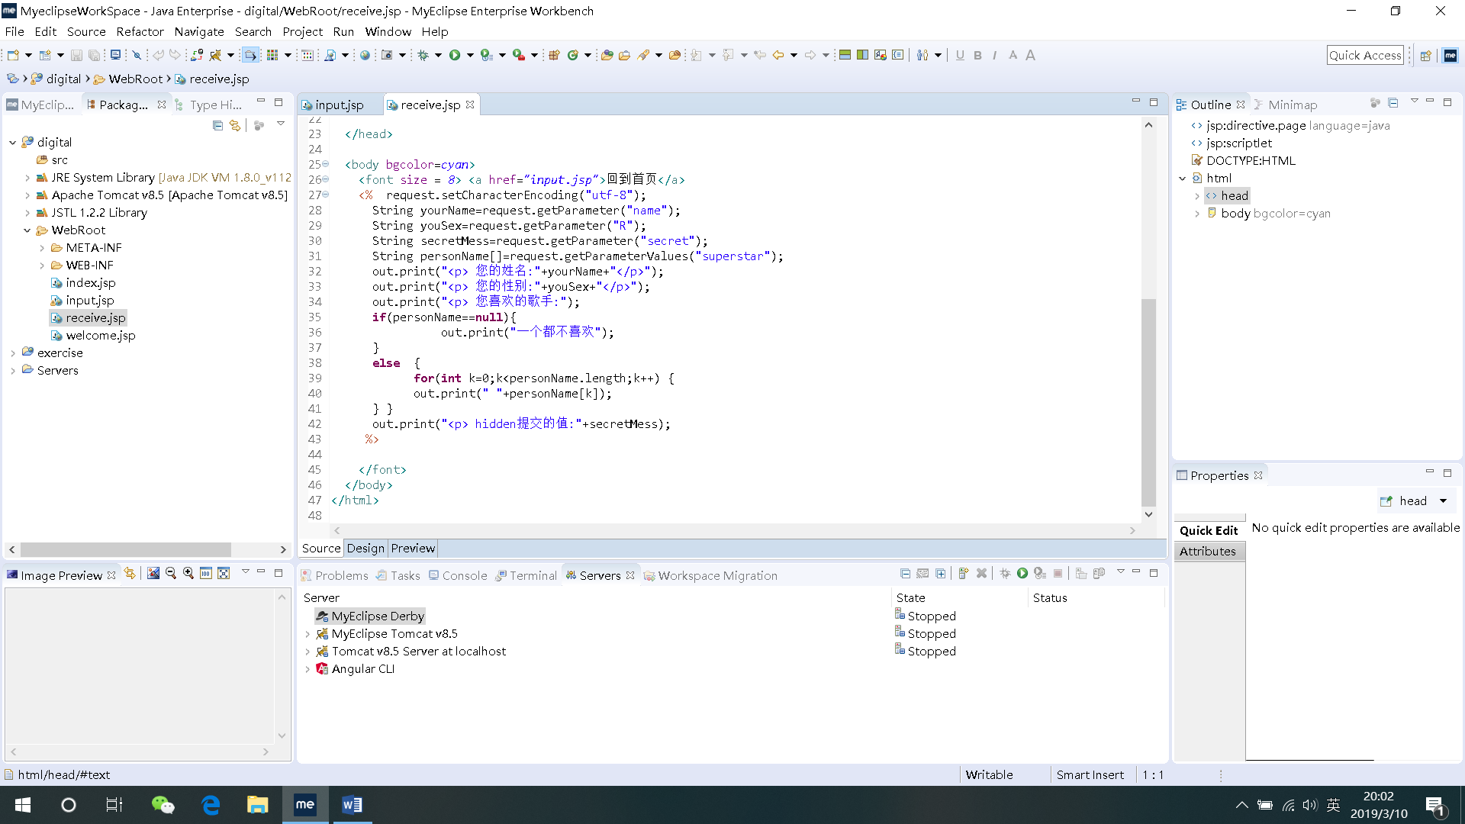

# 运行效果图

实验在浏览器下运行的结果截图，并进行解释。

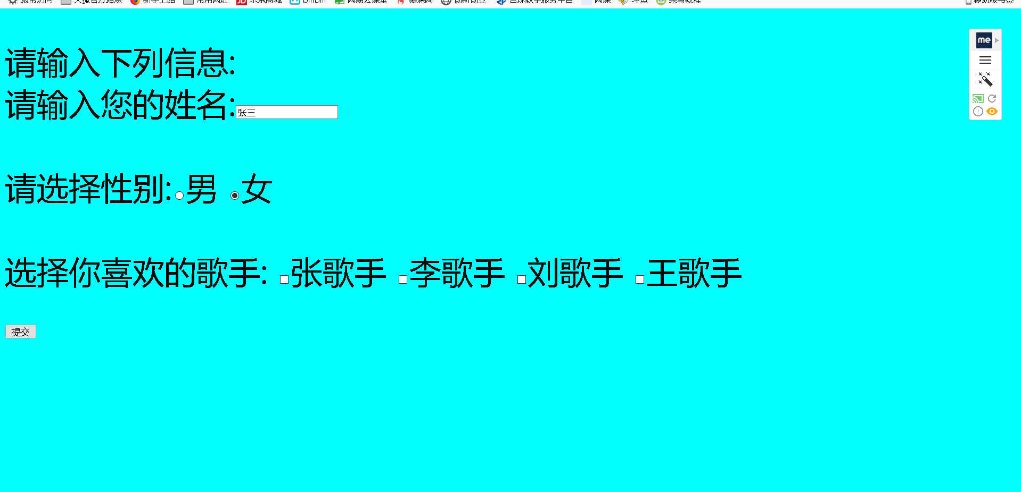

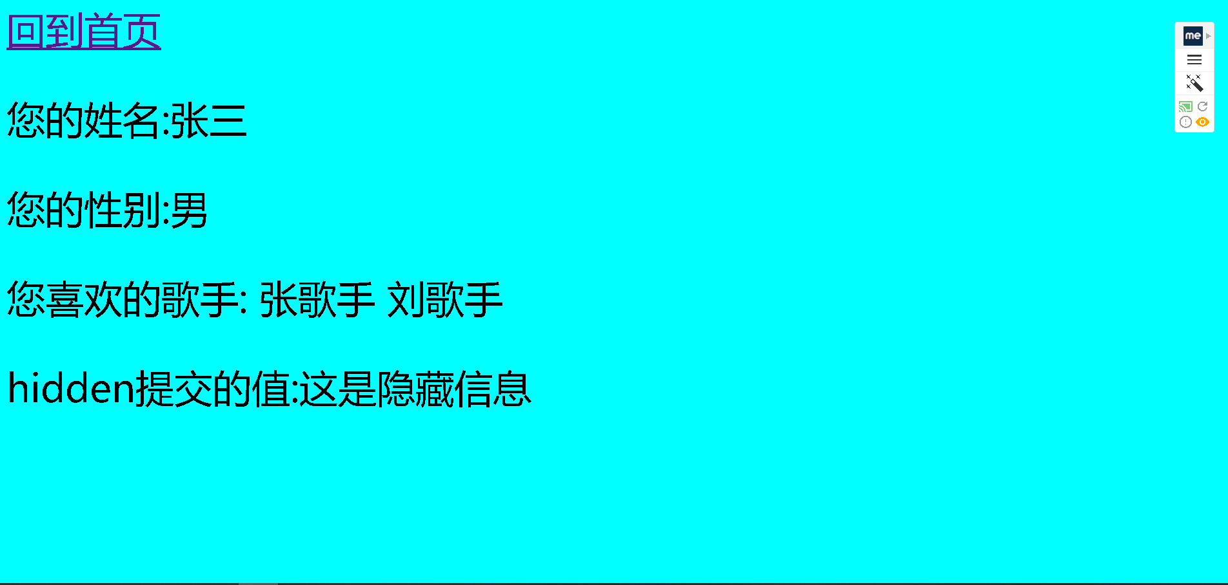

# 收获与问题

懂得了表单的制作方法